

İsim : Fırat

Soyad: Güler

Numar :18MY03010

Ders : Android Programlamaya Giriş

Öğretmen: Nilgün İncereis

Konu: Sudoku

İçindekiler

Kotlin nedir? 3

Kotlin özellikleri 3

Projem 4

Senaryo 4

Uygulama Geliştirme Platformu 4

Uygulama Geliştirme 4

Ekranlarım 4

Fonksiyonlar 6

Reset Solution 7

Addnumber ve RemoveNumber 7

CheckSolution 8

Afişim 9

Kaynakça 10

GitHub 10

# 

# Kotlin nedir?

Kotlin JVM, Android, JavaScript ve Native hedefleyen bir oss statik yazılan programlama dilidir. JetBrains tarafından geliştirildi. Proje 2010 yılında başladı ve çok erken açık kaynak oldu. İlk resmi 1.0 sürümü Şubat 2016'da yapıldı.

# Kotlin özellikleri

Kotlin'in popülaritesinin nedeni, sahip olduğu benzersiz özelliklerden kaynaklanmaktadır. Şimdi çeşitli özelliklerin ayrıntılarına girelim.

Muhtasar: Kotlin Java'dan daha özlüdür ve Java'ya kıyasla yaklaşık %40 daha az kod satırı yazmanız gerekir.

Birlikte çalışabilirlik: Kotlin programlama dili Java ile oldukça birlikte çalışabilir. Bir Java projesinde Kotlin kullanarak herhangi bir zorlukla karşı karşıya asla.

Zengin özelliklere sahip: Kotlin, operatör aşırı yükleme, Lambda ifadeleri, dize şablonları vb.gibi birçok gelişmiş özellik sunar.

Kolay: Kotlin programlama dilini öğrenmek kolaydır. Bir Java arka planından geldiyseniz, Kotlin'i öğrenmeyi kolay bulacaksınız.

Daha az hata eğilimli: daha önce de belirttiğim gibi, Kotlin statik olarak yazılan bir programlama dilidir, bu da statik olarak yazılan programlama dillerinin derleme zamanında yazım denetimi yaptığı için derleme zamanında hataları yakalayabilmenizi sağlar.



# Projem

### Senaryo

Tasarımını yapıp renklerine karar verdim.Tüm yaş gruplarının oynayabilmesi ve arayüzün karmaşık olmayıp sade olmasına öncelik verdim.

### Uygulama Geliştirme Platformu

Android Studio platformunda kotlin dilini kullanarak yapıyorum.Pixel 2 cihazını baz alarak tasarımımı yapıyorum.Android sürümü olarak 8.0 Oreo kullanıyorum.

### Uygulama Geliştirme

Uygulamamı yapmadan önce daha önce yapılmış projeleri inceledim.Önceden yapılmış projelerin algoritmasını inceleyip kendi projeme benzettim.Diğer projelerde bana göre eksik gelen kısımları kendi projemde ekledim.

### Ekranlarım

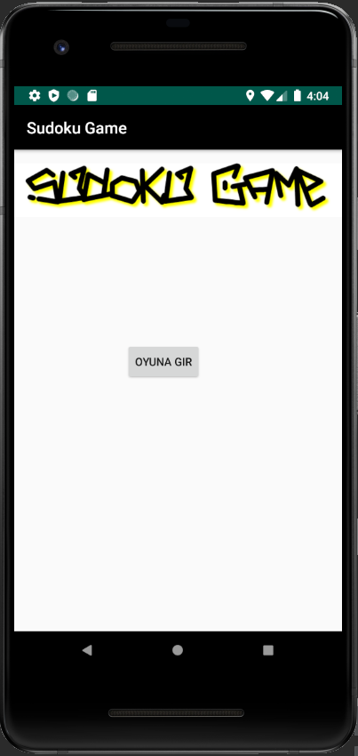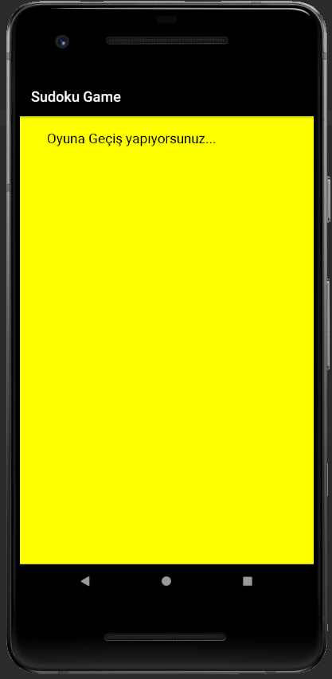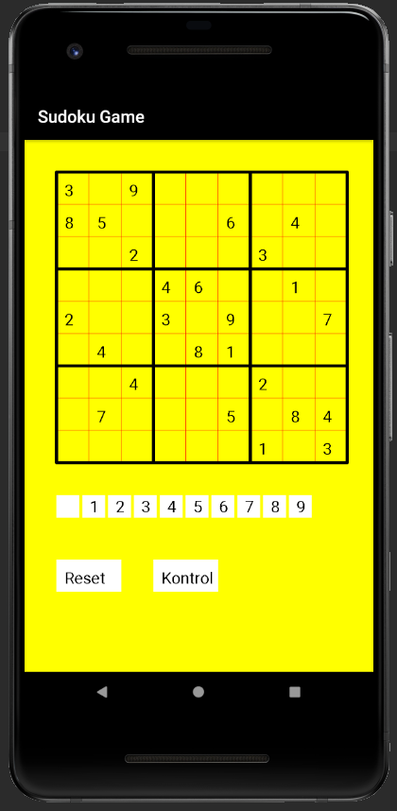

Üç adet mantıksal değişken oluşturduk bunlar ise yazdığımız fonksiyonlarda yapacağımız kontrollerde işimize yarayacak.İki adet liste oluşturduk bunlar ise oyunda kullanacağımız kareleri oluşturmak için işimize yarayacak.Son olarak “Context” değişkeni ise verileri internet sayfasından çekeceğimiz için bir taşıma görevi görecek.

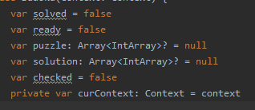

Burada ki fonksiyonumuzda yukarda tanımladığımız liste elamanlarını kullanarak oyun oynamak için kareler oluşturuyoruz. Başlangıçta “i” olarak tanımladığımız değişken while döngüsü ve if sorgularına girdiktikten sonra bir sayı artıyor, böylece for döngüsüne benzer bir yapı elde etmiş oluyoruz.

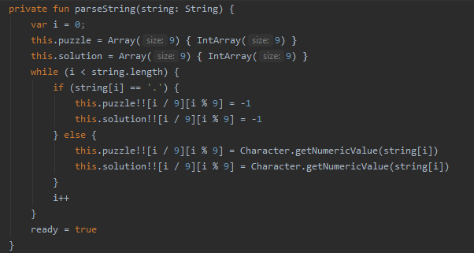

## Fonksiyonlar

Aşağıdaki fonksiyonlar temel olarak mantıksal operatörleri kullanarak oyun oynarken hata yapılıp yapılmadığını, sayı koyup koyulmadığını öğrenmemize yarıyor.Bu sayede oyun daha kontrollü bir şekilde oynanabiliyor.

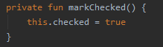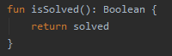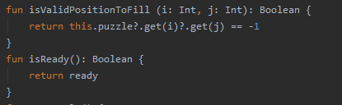

Kaynak olarak yardım aldığım kaynakçada verilen internet sayfasını kullandım.Bu internet sayfası sayesinde sudokunun ilk başta gelen sayılarını uygulamama aktarabiliyorum. İlk başta tanımladığımız “contex” değişkeni burada işimize yarıyor.

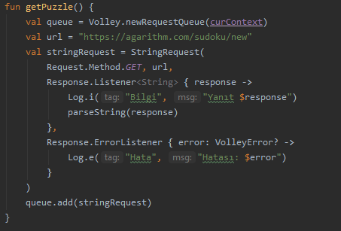

### Reset Solution

“resetSolution” adında bir fonksiyon oluşturuyoruz. Bu fonksiyonun amacı ise 81 karede daha fazla oluşturmaması için, uygulamamız dokuza dokuz bir sudoku.For döngüsü benzer yapı olan bir önceki fonksiyonda kullandığımız yapıyı kullanıyoruz.Değişkenler olarak “counter” adındaki değişken bu döngünün kontrolu sağlamak ile görevli sadece 81 defa döngüyü çalıştıracak.Döngü çalışırken liste olarak tanımladığımı “puzzle” ve “solution” elemanlarını çağırıyoruz.Böylelikle artık sudokumuz oluşmuş oldu.

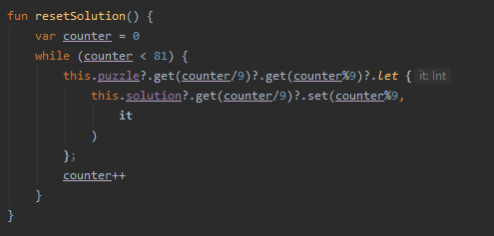

### Addnumber ve RemoveNumber

“addnumber” ve “removeNumber” fonksiyonları oyun ekranımızda butonları çalıştırmak içindir.

Oyun ekranımızda 0’dan 9’a kadar sayıların bulunduğu buton ve “sil” butonu vardır.

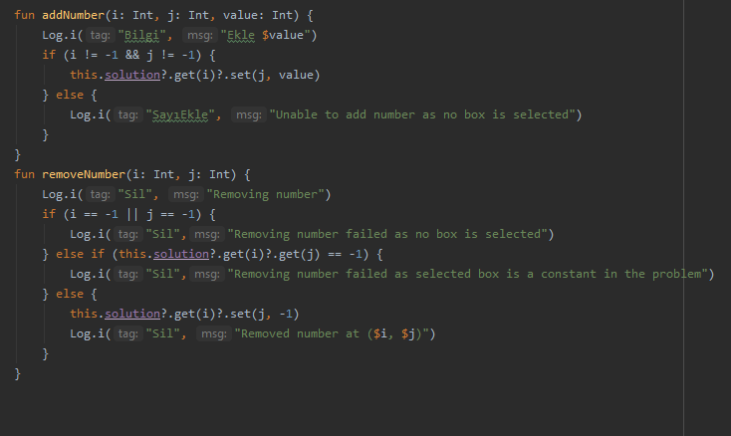

### CheckSolution

Burdaki fonksiyonumda yorum satırı olarak da belirtiğim gibi satır,sutun ve kutu içlerini kontrol ediyoruz.Birden fazla oldukları için for döngüsünü kullanıyoruz.Tüm for döngülerindeki sorguları atlatır ise “markSolved” fonksiyonumuzun içinde ki “solved” mantıksal değişken “true”ya dönüşüyor.

Bu sayede kontrolümüzü gerçekleştirmiş bulunuyoruz.

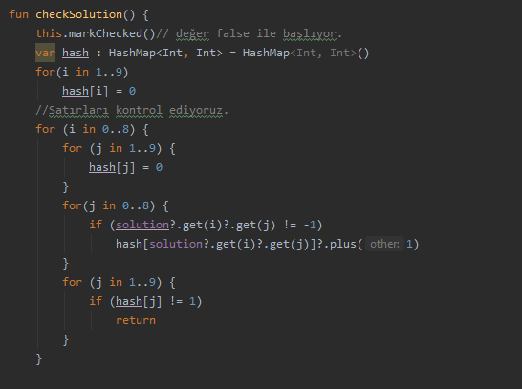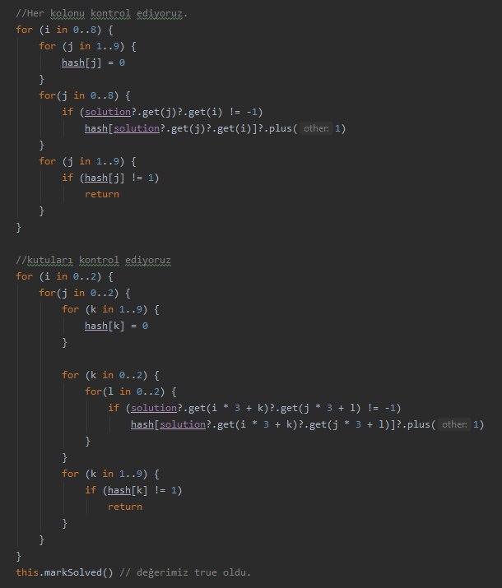

# Afişim



# Kaynakça

<https://www.edureka.co/blog/what-is-kotlin/>

<https://www.itworld.com/article/3224868/what-is-kotlin-the-java-alternative-explained.html?page=2>

# GitHub